ZEN II.A
1.-6.hodina CIEVKY A TLMIVKY
CIEVKY
- dvojpólové, pasívne, lineárne, frekvenčne závislé elektronické súčiastky;
- veličina, ktorá ich charakterizuje sa nazýva vlastná indukčnosť, označuje sa L;
- jednotkou vlastnej indukčnosti je [H] – henry;
- indukčnosť alebo vlastná indukčnosť je fyzikálna veličina, ktorá vyjadruje mieru množstva magnetického toku vyvolaného daným elektrickým prúdom;
- schematická značka
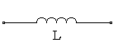
- indukčnosť L cievky závisí :
- od počtu závitov,
- od geometrického usporiadania závitov,
- od magnetických vlastností prostredia, v ktorom sa závity nachádzajú;

- indukčnosť L pomocou fyzikálnych parametrov cievky sa vypočíta podľa vzťahu:

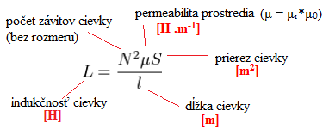

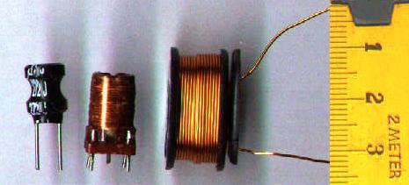
REALIZÁCIA CIEVOK
- vyrábajú sa navinutím závitov vodiča v jednej , alebo viacerých vrstvách;
- vinutia cievok sa zhotovujú z izolovaných vodičov;
- materiál pre vodiče sa používa meď alebo hliník;
- medzi vrstvy vinutí sa vkladá prídavná izolácia z izolačného papiera;
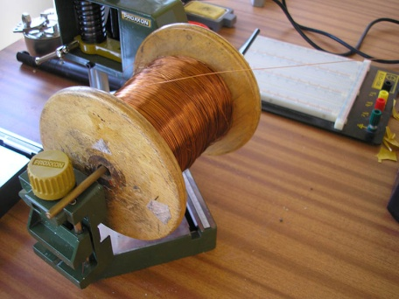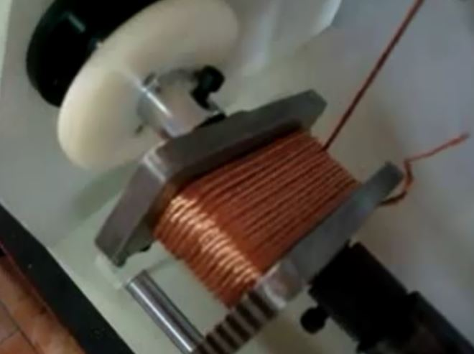

A) Podľa konštrukcie ich rozdeľujeme:
1. cievky s jadrom – indukčnosť je od 10-100[mH], výnimočne 10[H],
- vysúvaním jadra sa indukčnosť zmenšuje = znižuje o 5-10%;
- jadro :
a) z magneticky vodivých materiálov =feritov ( zmes železného prachu a izolačnej hmoty);
b) z izolovaných plechov;
2. cievky bez jadra -[ µH], výnimočne v[ mH] = vzduchové;
B) Podľa počtu vinutí rozlišujeme:
1) s 1 vinutím;
2) s niekoľkými vinutiami na spoločnom cievkovom teliesku ( kostre);

POUŽITIE CIEVKY
- ako súčasť ladiacich obvodov a filtrov;
- v transformátoroch elektrickej energie na oddelenie striedavej zložky prúdu;
- v obvodoch číslicovej techniky;
- v rezonančných obvodoch;
- v tlmivkách;

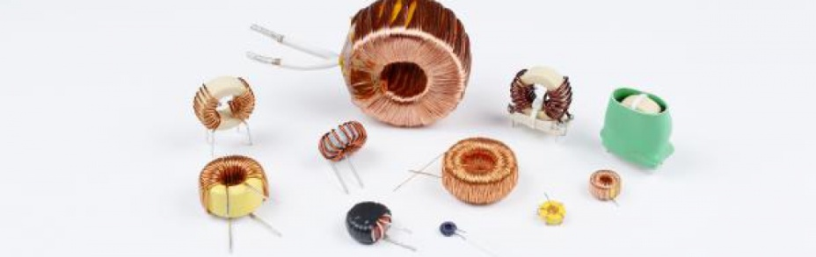

TLMIVKY
- je cievka v tvare valca alebo prstenca
- je určená na odfiltrovanie signálov vyšších frekvencií v elektrickom obvode;
- prepúšťa signály omnoho nižších frekvencií a jednosmerný prúd s malým odporom;
- požiadavky na tlmivku:
- minimálny elektrický odpor vodiča;
- minimálna parazitická kapacita (vodiča, kontaktov) ;
